09 JAN 20 / NS
09D JIUZHAIGUO + DAGU GLACIER
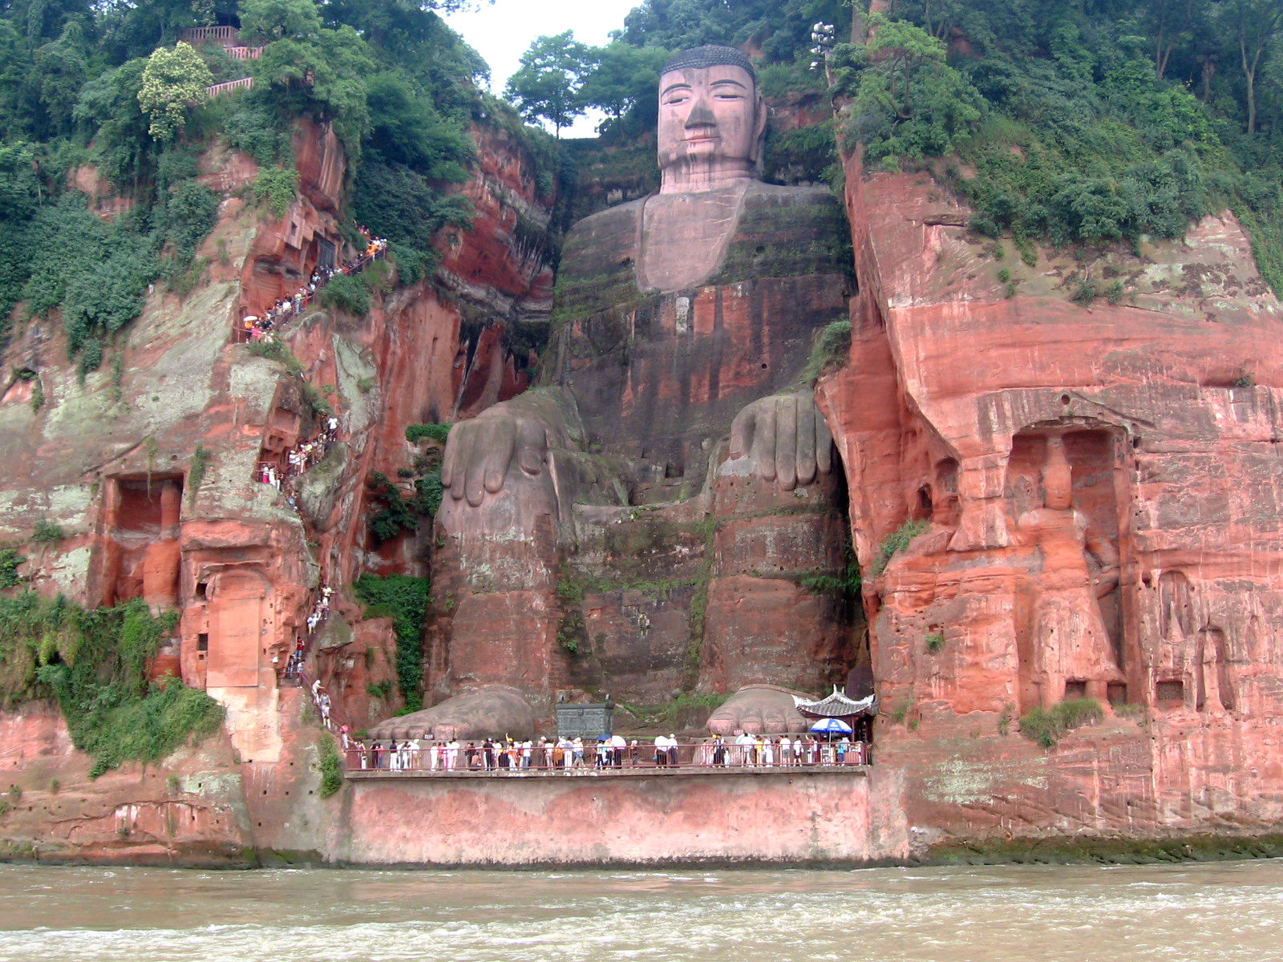
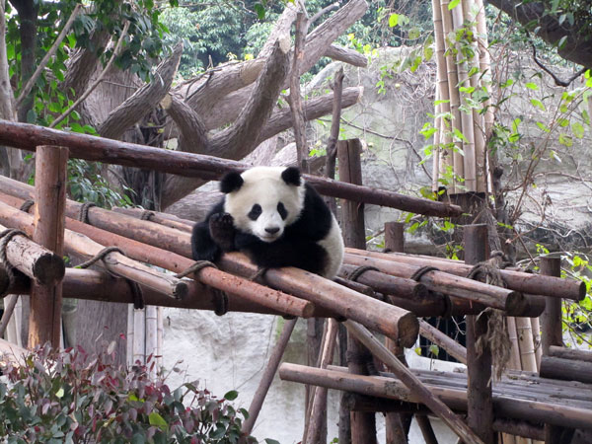
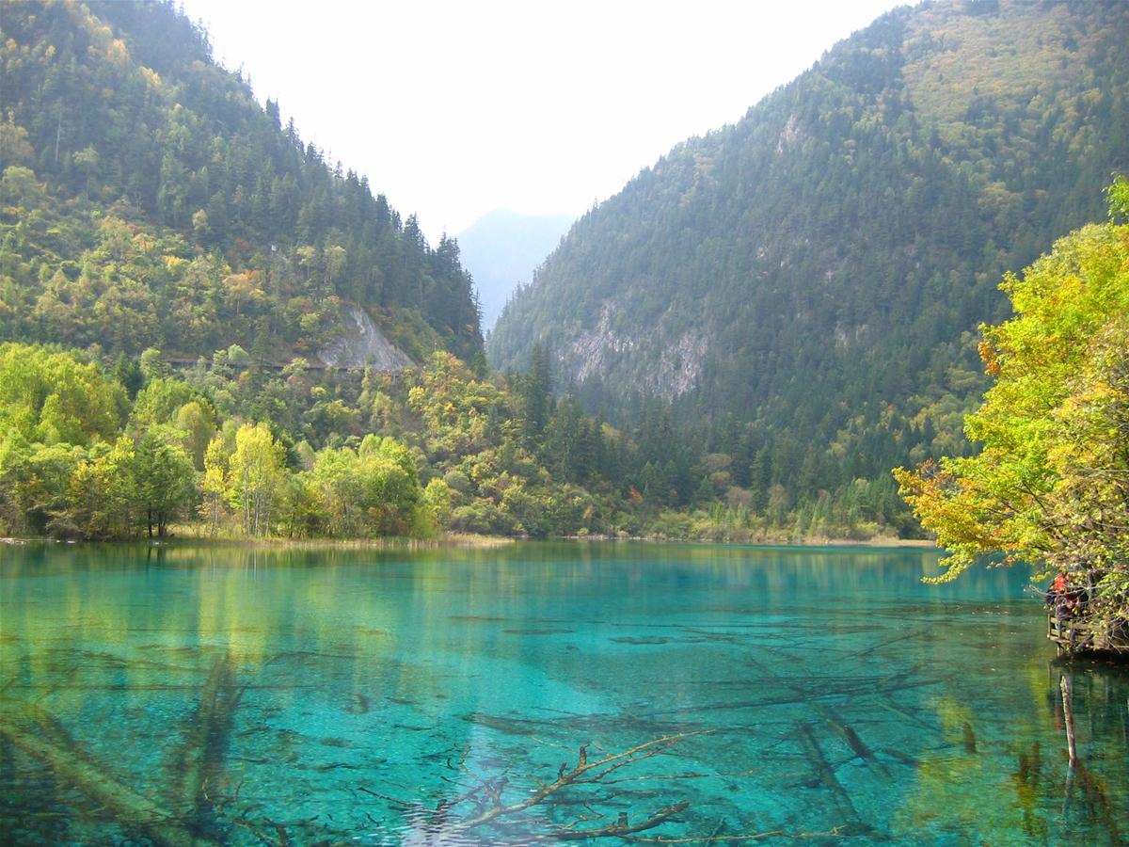
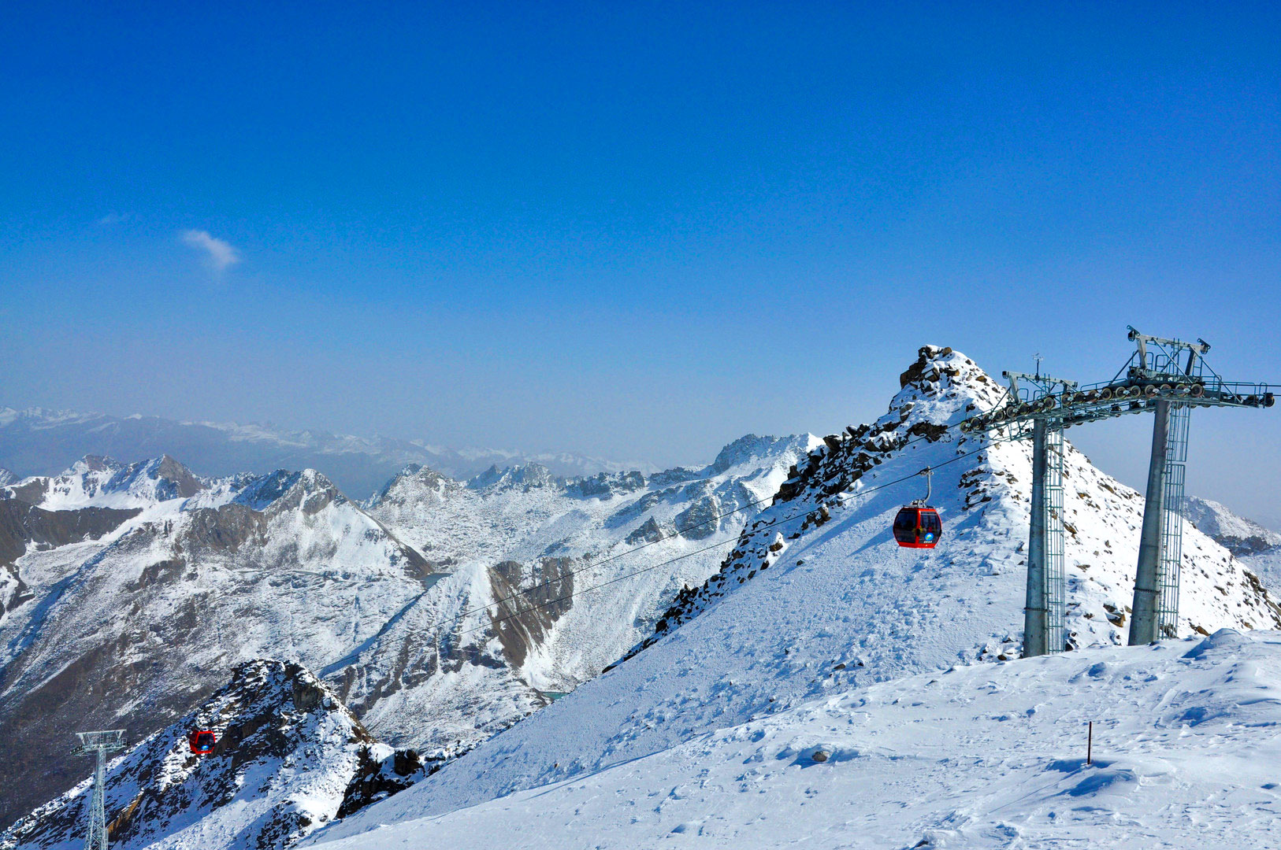

Tanggal Keberangkatan 2020 :
09, 23 APR / 14, 21, 26 MAY / 11, 18, 25 JUN / 02, 09, 16, 23, 30 JUL / 06, 13, 20, 27 AUG / 03, 10, 17, 24 SEP / 01, 08, 15, 22, 29 OCT / 05, 12, 19, 26 / 03, 10, 17 DEC

HARI 01 : JAKARTA – CHENGDU

Memulai liburan dengan terbang menuju Negara Tirai Bambu, CHINA dengan tujuan kota CHENGDU yang terletak di Propinsi SHICUAN yang merupakan GATEWAY menuju JIUZHAIGUO. setibanya di CHENGDU, langsung menuju hotel untuk beristirahat. ( SM )

HARI 02 : CHENGDU – EMEISHAN
Setelah santap pagi, Anda akan diajak untuk melihat PANDA yang menjadi ikon negara CHINA sebagai hewan yang di lindungi di PANDA BASE dengan menggunakan ELECTRIC CART. Kemudian melanjutkan perjalanan menuju EMEISHAN, setibanya Anda akan mengunjungi BAOGUO TEMPLE yang terletak di bawah kaki Gunung Emei. ( SP, SS, SM )

HARI 03 : EMEISHAN – LESHAN – MAOXIAN
Hari ini Anda akan diajak menelusuri sungai dengan kapal untuk melihat LESHAN GIANT BUDDHA, patung raksasa yang terbuat dari batu setinggi 71 meter dan lebar 28 meter, dibangun pada tahun 803 masehi. Kemudian melanjutkan perjalanan Anda menuju kota MAOXIAN yang merupakan pusat komunitas suku QIANG. ( SP, SS, SM )

HARI 04 : MAOXIAN – DAGU GLACIER – MAOXIAN
Melanjutkan liburan Anda dengan menuju ke DAGU GLACIER NATIONAL PARK ( termasuk cable car ) yang menampilkan pemandangan danau, gunung serta Desa Tibetan yang indah. Kemudian kembali menuju Maoxian. ( SP, SS, SM )

HARI 05 : MAOXIAN – HUANGLONG – JIUZHAIGUO
Siapkan kamera Anda untuk menikmati fenomena alam yang indah dengan menyaksikan 3500 danau yang tersusun seperti sirirp ikan dengan air yang sangat jernih dan berwarna-warni sehingga terlihat seperti hamparan batu giok dibawah sinar matahari di HUANGLONG SCENIC AREA ( Bila Kondisi Cuaca Tidak Memungkinkan akan diganti ke kawasan MOUNIGOU ) Kemudian dengan bus wisata menuju JIUZHAIGUO untuk bermalam. ( SP, SS, SM )

HARI 06 : JIUZHAIGUO
Mari kita buktikan bersama sambil menghirup udara segar dengan public bus mengelilingi JIUZHAIGUO Scenic Area dengan bus wisata yang rancang bebas polusi yang menampilkan tamasya pemandangan seperti Treasure Mirror Cliff, Sleeping Dragon Lake, Nuorilang Fall, Long Lake, Five Color Lake, Panda Lake serta Pearl Waterfall, salah satu air terjun terindah ditempat ini. ( SP, SS, SM )

HARI 07 : JIUZHAIGUO – CHENGDU
Hari ini Anda akan diajak ke kota tua yang dibangun pada masa Dinasti Tang yaitu SONGPAN ANCIENT TOWN untuk bersantai, setelah puas, melanjutkan perjalanan kembali menuju Chengdu sambil melewati DIEXI LAKE.

HARI 08 : CHENGDU
City tour di kota CHENGDU yang menampilkan KUANZHAI ALLEY yang merupakan salah satu kota tua sehingga Anda dpaat melihat deretan bangunan yang unik. Kemudian menuju kawasan CHUNXI ROAD dan TAIKOO LI untuk berbelanja. Setelah santap malam, Anda akan diantar menuju bandara untuk penerbangan kembali ke tanah air, JAKARTA. ( SP, SS, SM )

HARI 09 : CHENGDU – JAKARTA
Tiba di JAKARTA dengan membawa cindera mata dan sejuta kenangan manis berlibur bersama TARA TOUR. Terima kasih atas kepercayaan anda dan pastikan liburan selanjutnya tetap dengan TARA TOUR. ( SP )

Acara perjalanan dapat berubah berdasarkan kondisi tiap-tiap
penerbangan / hotel / obyek wisata di masing-masing kota / negara.

MANDATORY SHOPS : TIBETAN MEDICINE, TEA, SILK, BAMBOO CARBON

Biaya tour termasuk :

- Tiket pesawat kelas ekonomi pergi pulang dengan XIAMEN AIRLINES / setaraf ( KONDISI GROUP TICKET ).
- Hotel bintang 4 berdasarkan 01 kamar dengan minimum 02 orang dewasa ( Twin Share BASIS ).
- Tour, Makan, Transportasi sesuai dengan acara.
- Bebas bagasi MAXIMUM 30KG PER ORANG ( SANGAT KETAt sekali ).
- Tour Leader yang berpengalaman dari TARA TOUR ( MINIMAL 16 DEWASA ).

Biaya tour TIDAK termasuk :

- PPN 1%, Biaya : Pembuatan Passport, Visa, International Airport Taxes, Fuel Surcharge dan Asuransi Perjalanan Pribadi.
- Biaya pengeluaran pribadi : Mini Bar, Room Service, Telephone, Faximile, Pay TV, Laundry, Optional Tour ( Tour Tambahan ) dll.
- Tipping untuk Lokal Guide, Pengemudi Setempat, Porter Hotel / Bandara / Pelabuhan dan Tour Leader.
- Biaya Kelebihan Berat Bagasi, Ukuran Bagasi dan Bea Cukai.
- Segala bentuk pengeluaran yang di sebabkan oleh FORCE MAJEUR ( KEHILANGAN, PEMOGOKAN, KERUSUHAN, KETERLAMBATAN SARANA ANGKUTAN, BENCANA ALAM dll ).

CATATAN KEPADA PARA PESERTA TOUR :

- UANG MUKA PENDAFTARAN : IDR 5.000.000 + biaya visa per orang.
- Group dengan minimum 16 DEWASA, bila jumlah peserta tidak memenuhi kuota 16 dewasa, harga tour akan DISESUAIKAN SEBELUM KEBERANGKATAN.
- Acara perjalanan dapat berubah / di putar berdasarkan kondisi tiap-tiap penerbangan atau hotel di masing-masing kota atau Negara.
- Airlines int’l airport taxes, fuel surcharge, harga visa, ASURANSI PERJALANAN PRIBADI : dapat BERUBAH sewaktu – waktu, dan AKAN DI SESUAIKAN kepada para peserta SEBELUM keberangkatan.
- FORCE MAJEUR : KEHILANGAN, PEMOGOKAN, KERUSUHAN, KETERLAMBATAN SARANA ANGKUTAN, BENCANA ALAM, acara akan DI SESUAIKAN berdasarkan kondisi & waktu yang berlaku serta bersifat NON REFUNDABLE ( TIDAK MENDAPATKAN PENGEMBALIAN UANG ).
- PENGUNDURAN DIRI sebelum keberangkatan :
a. s/d – 31 hari : Uang Muka PENDAFTARAN non refundable
b. 30 – 15 hari : 50% BIAYA TOUR.
c. 14 – 05 hari : 75% BIAYA TOUR.
d. 04 – HARI KEBERANGKATAN : 100% BIAYA TOUR.
- DENGAN MEMBAYAR DEPOSIT TOUR, PESERTA TOUR DIANGGAP TELAH MENGETAHUI DAN MEMAHAMI KONDISI-KONDISI DIATAS.

